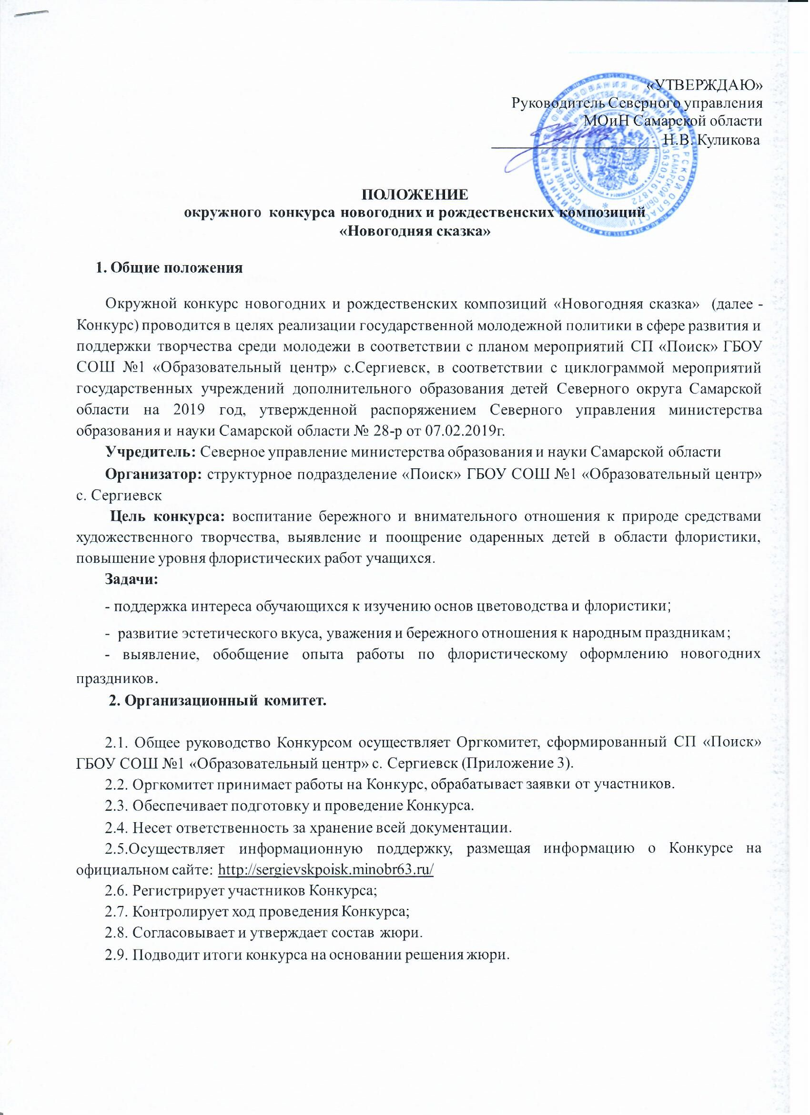
«УТВЕРЖДАЮ»
Руководитель Северного управления
МОиН Самарской области
_____________________ Н.В. Куликова

ПОЛОЖЕНИЕ
окружного конкурса новогодних и рождественских композиций
«Новогодняя сказка»

- Общие положения

Окружной конкурс новогодних и рождественских композиций «Новогодняя сказка» (далее - Конкурс) проводится в целях реализации государственной молодежной политики в сфере развития и поддержки творчества среди молодежи в соответствии с планом мероприятий СП «Поиск» ГБОУ СОШ №1 «Образовательный центр» с.Сергиевск, в соответствии с циклограммой мероприятий государственных учреждений дополнительного образования детей Северного округа Самарской области на 2019 год, утвержденной распоряжением Северного управления министерства образования и науки Самарской области № 28-р от 07.02.2019г.
Учредитель: Северное управление министерства образования и науки Самарской области
Организатор: структурное подразделение «Поиск» ГБОУ СОШ №1 «Образовательный центр» с. Сергиевск
Цель конкурса: воспитание бережного и внимательного отношения к природе средствами художественного творчества, выявление и поощрение одаренных детей в области флористики, повышение уровня флористических работ учащихся.
Задачи:
- поддержка интереса обучающихся к изучению основ цветоводства и флористики;
- развитие эстетического вкуса, уважения и бережного отношения к народным праздникам;
- выявление, обобщение опыта работы по флористическому оформлению новогодних праздников.
2. Организационный комитет.

2.1. Общее руководство Конкурсом осуществляет Оргкомитет, сформированный СП «Поиск» ГБОУ СОШ №1 «Образовательный центр» с. Сергиевск (Приложение 3).
2.2. Оргкомитет принимает работы на Конкурс, обрабатывает заявки от участников.
2.3. Обеспечивает подготовку и проведение Конкурса.
2.4. Несет ответственность за хранение всей документации.
2.5.Осуществляет информационную поддержку, размещая информацию о Конкурсе на официальном сайте: http://sergievskpoisk.minobr63.ru/
2.6. Регистрирует участников Конкурса;
2.7. Контролирует ход проведения Конкурса;
2.8. Согласовывает и утверждает состав жюри.
2.9. Подводит итоги конкурса на основании решения жюри.

- Участники конкурса

К участию в Конкурсе приглашаются обучающиеся образовательных организаций округа в возрасте от 5 до 18 лет. Работы могут быть представлены по 4 возрастным группам:
I группа 5 - 7 лет
II группа 8 –10 лет
III группа 11-13 лет
IV группа 14-18 лет

- Порядок и сроки проведения конкурса

4.1. Заявки и работы на Конкурс принимаются до 20 ноября 2019 года. Подведение итогов Конкурса 25 ноября 2019 года по адресу: структурное подразделение «Поиск» ГБОУ СОШ №1 «Образовательный центр» с. Сергиевск, 446541 Самарская область, Сергиевский район, с. Сергиевск, ул. Ленина, 66а, электронная почта: do_poisk_serg@samara.edu.ru
Форма заявки в Приложении №1
Требования к оформлению конкурсных работ в Приложении и №2
4.2. От одного образовательного учреждения принимается не более 8 работ.
4.3. От каждого участника принимается одна работа.
4.4. Работы, присланные на Конкурс, не хранятся, их необходимо забрать в течение 2-х недель после подведения итогов.
4.5 Конкурсанты предоставляют согласие на обработку и использование персональных данных
(приложение 4; 5)
4.6. Материалы, поступившие в Оргкомитет с нарушением требований, не рассматриваются

- Номинации Конкурса:
  - Флористическая новогодняя композиция.
Композиция – строго организованная совокупность элементов: линий, форм, цветовых сочетаний. Композиция выражает идейное и эстетическое содержание произведения. Флористическая композиция создаётся в соответствии с общими принципами составления цветочных композиций в отношении пропорций, сочетаний по цветовому решению, акцента (доминанты) и других композиционных элементов.
Флористическая новогодняя композиция используется для оформления новогоднего и рождественского интерьера, создания праздничного настроения. Композиции могут быть напольные, настольные и подвесные. На конкурс принимаются новогодние флористические композиции из сухих цветов и других растений в вазах, на камнях, на коре, на сухих корнях и ветках и т.д. Работы из лапника не принимаются, в связи с быстрой потерей декоративности. Лапник можно заменить искусственными ёлочными ветками. Пейзажные объемные композиции с домиками, снеговиками, санями и пр. на конкурс не принимаются.

5.2. Флористические панно и коллажи.
Коллаж, двухмерная форма искусства, плоские элементы и материалы соединены между собой на какой-либо основе. Флористические коллажи создают главным образом при помощи природных материалов - засушенных листьев, цветков, стеблей и т.д. На живописный фон наклеивают элементы, различные по цвету, форме и фактуре.
Плоские работы, требующие оформления в рамку, должны быть оформлены в рамки под пластиком. Рамки под стеклом не принимаются.

  - Новогодняя флористическая ёлка.
Ёлки, изготовленные из природных материалов, для украшения новогоднего интерьера, под девизом – «Оставим Ёлочку в лесу».
Поделки из других материалов и рисунки не принимаются!

  - Символ года.
Символ наступающего года по Восточному календарю (Белая Металлическая Крыса) или Славянскому календарю (Прядущий Мизгирь). Поделки могут быть изготовленные в любой технике из любого материала.
Рисунки не принимаются.

- Критерии оценки работ участников.
- Техника выполнения работ.
- Оригинальность замысла.
- Качество оформления и выполнения работ.
- Соответствие тематике Конкурса.

- Подведение итогов конкурса.

7.1. Итоги подводятся членами жюри по окончании Конкурса. Сведения о победителях будут опубликованы на сайте http://sergievskpoisk.minobr63.ru/.
7.2. Победители конкурса награждаются дипломами Северного управления МОиН Самарской области.

Телефоны для справок: (84655)2-27-19 (Ольга Васильевна Тяжова, Анна Викторовна Куля)

Приложение №1

ЗАЯВКА
На участие в окружном конкурсе новогодних и рождественских композиций
«Новогодняя сказка»

Сведения об организации:
Название организации по уставу и сокращенно
Телефон/электронная почта
Адрес организации

№ п/п | Ф.И. учащегося | Класс,  возраст | Название работы, | Номинация | Ф.И.О  руководителя

Подпись руководителя учреждения
Печать
Приложение №2

Требования к оформлению конкурсных работ

1. Работы на Конкурс должны быть представлены в натуральном виде (не фотографии).
2. Размеры плоских работ не более формата А-3.
3. Размеры объемных работ не более 40 см * 60 см * 60 см
4. Работы должны быть снабжены этикетками, образец прилагается.

«Восход»
Петров Дмитрий
7 класс(14лет)
Символ года
Иванов Иван Петрович
Государственное бюджетное образовательное учреждение дополнительного образования детей «Самарский областной детский эколого-биологический центр» г.о.Самара
ГБОУ ДОД СОДЭБЦ г.о.Самара
443086, г.Самара, ул. Врубеля, д. 19
8 (846) 334-45-92
ocunsam@mail.ru
2019 год

5. Работы из лапника не принимаются, в связи с быстрой потерей декоративности.
6. Работы в рамках должны быть под пластиком (не стекло), работы под стеклом не принимаются.
7. Работы, выполненные по готовым фирменным наборам, на Конкурс не принимаются.

Приложение 3

Состав оргкомитета Конкурса

ФИО | должность
Наумова Ольга Алексеевна | - главный специалист отдела организации образовательных ресурсов и реализации образовательных программ Северного управления министерства образования и науки Самарской области
Веселова Ольга Александровна | - директор ГБОУ СОШ №1 «Образовательный центр» с. Сергиевск
Куликов Владимир Борисович | - руководитель СП «Поиск» ГБОУ СОШ №1 «Образовательный центр» с. Сергиевск
Тяжова Ольга Васильевна | - заведующая художественно-эстетическим отделом СП «Поиск» ГБОУ СОШ №1 «Образовательный центр» с. Сергиевск
Куля Анна Викторовна | - методист СП «Поиск» ГБОУ СОШ №1 «Образовательный центр» с. Сергиевск

Приложение 4

СОГЛАСИЕ

на обработку и использование персональных данных

Я, ____________________________________________________________________

^{(фамилия, имя, отчество)}

проживающий (- ая) по адресу

______________________________________________________________________

^{(адрес регистрации)}

паспорт _______________________________________________________________

______________________________________________________________________

(документ, удостоверяющий личность, серия, номер, кем и когда выдан)
в соответствии со статьей 9 Федерального закона от 27 июля 2006 г. № 152-ФЗ «О персональных данных» даю согласие на обработку моих персональных данных Северному управлению министерства образования и науки Самарской области, СП «Поиск» ГБОУ СОШ №1 «Образовательный центр» с. Сергиевск, зарегистрированному по адресу: с. Сергиевск, ул. Ленина, 66а, в рамках окружного конкурса новогодних и рождественских композиций «Новогодняя сказка».

Персональные данные, в отношении которых дается согласие, включают фамилию, имя, отчество, адрес, паспортные данные и другие персональные данные в объеме, содержащемся в представляемых документах, необходимых для получения выбранной услуги.

Настоящее согласие предоставляется на осуществление любых действий в отношении моих персональных данных, включая (без ограничения) сбор, систематизацию, накопление, хранение, уточнение (обновление, изменение), использование, уничтожение.

Настоящее согласие вступает со дня его подписания до достижения целей обработки или до дня отзыва в письменном виде.

«__» __________ 201_ г. _____________ (_____________________)

(подпись) (расшифровка)
Приложение 5

Директору ГБОУ СОШ №1 «Образовательный центр» с. Сергиевск О.А.Веселовой
от________________________________
^{(ФИО заявителя)}
__________________________________
^{(адрес заявителя)}
__________________________________
(паспортные данные: серия, номер, выдан (кем, когда)

Согласие
В соответствии с ФЗ РФ от 27.07.2006 г. № 152-ФЗ «О персональных данных» Положение об обеспечении безопасности персональных данных при их обработке в информационных системах персональных данных, утверждённого постановлением Правительства Российской Федерации от 17 ноября 2007г. №781, Положение об особенностях обработки персональных данных, осуществляемой без использования средств автоматизации, утверждённого постановлением Правительства Российской Федерации от 15 сентября 2008г. №687 даю свое согласие на передачу третьим лицам для обработки (сбор, анализ, систематизация, накопление, хранение, уточнение, использование; уничтожение) персональных данных моего ребенка:
Фамилия, имя, отчество заявителя. Телефон.________________________________________
_______________________________________________________________________________
Фамилия, имя, отчество ребёнка. Дата рождения ребёнка._____________________________
______________________________________________________________________________
Данные свидетельства о рождении (серия, номер, место регистрации).__________________
______________________________________________________________________________
Место проживания (город, район, улица дом, квартира). Место учебы.__________________
_______________________________________________________________________________
Цель обработки персональных данных: обеспечение деятельности структурного подразделения «Поиск», ведение учета и обработки информации об обучающихся и их родителях (законных представителях), а также об участниках массовых социально значимых мероприятий, проводимых СП «Поиск» ГБОУ СОШ №1 «Образовательный центр» с. Сергиевск
____________________________________________________________________________
(Указать конкретное мероприятие, деятельность)
Срок, в течение которого действует согласие: до достижения цели обработки персональных данных или до момента утраты необходимости в их достижении. Настоящее согласие может быть отозвано мной путем подачи письменного заявления об отзыве согласия.

«__» __________ 201__ г. _____________ (________________)
(подпись) (расшифровка

